- Для очищения истории на Internet Explorer необходимо открыть данный браузер. Далее нажать на меню (рис 1. область 1).
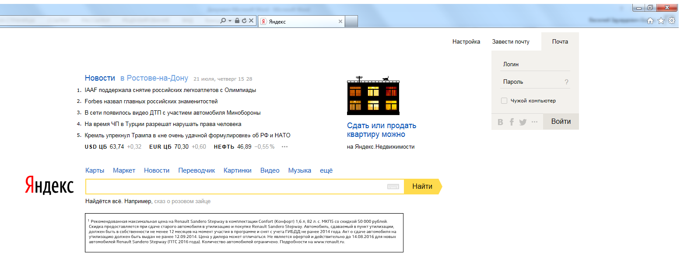
Область № 1
рис. 1
- Далее необходимо нажать Безопасность (рис.2 область № 2)
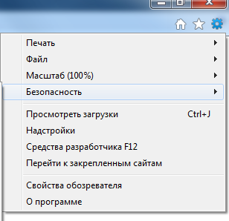
Область № 2
рис. 2
- Затем выбрать Удалить журнал обозревателя (рис. 3 область 3)

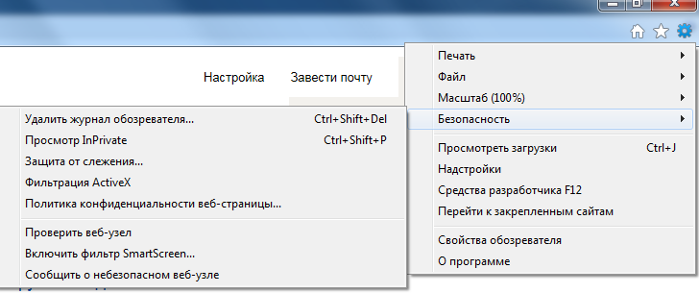
Область № 3
рис. 3
- Отметить галочками, что необходимо удалить (рис. 4 область 4, область 5, область 6, область 7)
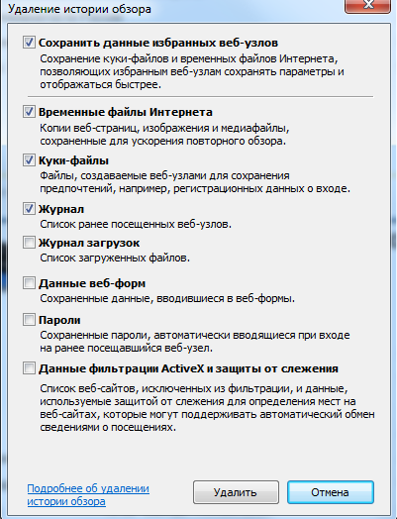
Область № 4
Область № 7
Область № 6
Область № 5

- Далее необходимо нажать клавишу Удалить (рис.5 область 8)

Область № 8

